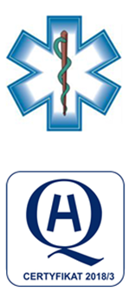
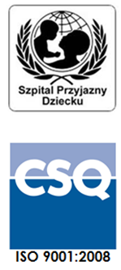
Samodzielny Publiczny Zespół Opieki Zdrowotnej
w Krasnymstawie
ul. Sobieskiego 4 22-300 Krasnystaw
tel. (82) 543-15-22 (82) 543-15- 23 fax (82) 576-49-01
sekretariat@spzozkrasnystaw.pl www.spzozkrasnystaw.pl

Znak sprawy: DP/230-4/2024 Krasnystaw, dnia 28.02.2024r.

OGŁOSZENIE
O WYBORZE OFERT W POSTĘPOWANIU KONKURSOWYM
NA UDZIELANIE ŚWIADCZEŃ ZDROWOTNYCH

Samodzielny Publiczny Zespół Opieki Zdrowotnej w Krasnymstawie informuje, że w toku postępowania konkursowego na udzielanie świadczeń zdrowotnych w części neonatologicznej Oddziału Położniczo-Ginekologiczno-Neonatologicznym została wybrana następująca oferta:
1.Beata Wronka-Dawidziuk, z siedzibą w ul. Wapienna nr 41, 20-502 Lublin

